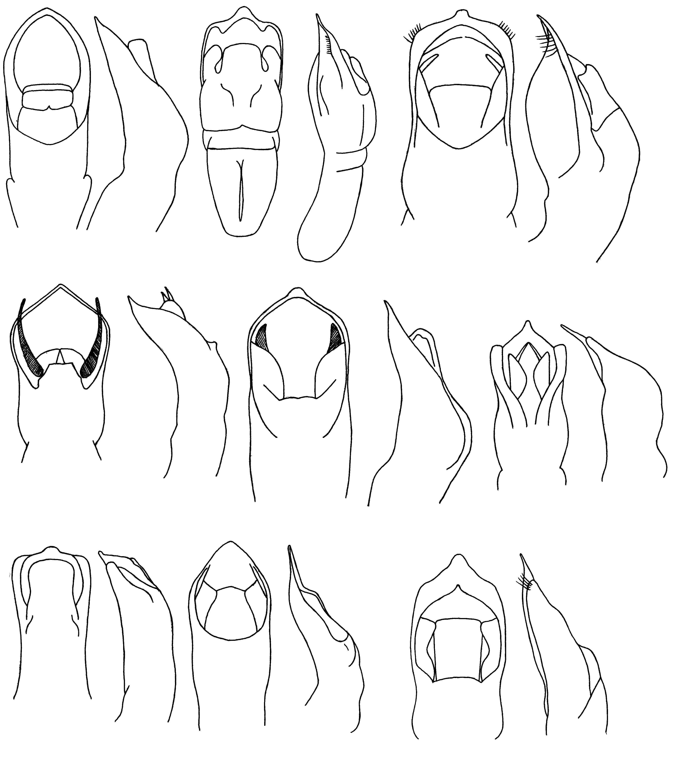
740
741
742
743
744
745
746
747
748
749
750
751
752
753
754
755
756
757
Рис. 740 - 757. Cryptocephalus. Эдеагус
740, 741 - С. nitidulus F.; 742, 743 - C. aeneoblitus Takiz.; 744, 745 - C. coerulans Mars.; 746, 747 - C. hyacinthinus Suffr.; 748, 749 - C. splendens Krtz.; 750, 751 - C. modestus Suffr.; 752, 753 - C. janthinus Germ.; 754, 755 - C. parvulus Muell.; 756, 757 - C. coerulescens Sahlb.

